Berg-Schueni

Gelterkinden – Maisprach BL

21. März. 2024

Treffpunkt: Gelterkinden 09.25 Uhr

Organisation: Dölf Stöckli, Mob. 079 690 63 01

Charakter: Lieblich die Landschaft, heimelig die Dörfer. Als Grenzort im Dreissigjährigen Krieg viel Leid.

Wanderroute: Gelterkinden 402m – Farnsburg 642 – Buus 439 – Ufgänd 420  – Sunneberg 632
Maisprach Dorf 371 . Kürzung: bei Pt. 545 Aussichtsturm NoGo, dir.nach Maisprach abw.(-23 Min)

Wanderzeit: ~ 4 Std. Distanz 16 km ↑575m ↓608m

Wanderkarte: LK Sissach / Liestal

Ausrüstung: Kleidung für die entsprechende Wetterlage, Stöcke

Verpflegung: ~ 12.00h Rest. Waldgrotte, Tierpark, Ufgänd 17, Buus 061 843 70 10 waldgrotte.ch

Anmeldung: bis Dienstag, 19. 03. 2024
an ast_stoeckli@hotmail.com oder 044 941 39 94

Fahrplan: Es ist stets ratsam, Abfahrtszeiten zu kontrollieren.
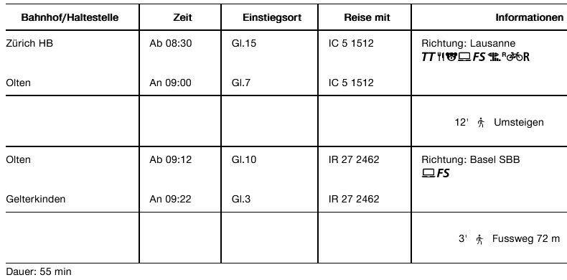

Rückfahrt: Maisprach Dorf, Bus ab 15.56 / Rheinfelden 16.25 / Zürich HB 17.24
« « 16.26 « 16.50 / « 17.49

Tickets: Wohnort nach Gelterkinden Bhf, retour ab Maisprach Dorf

Risiken und Haftung
Die Wandergruppe namens „Berg-Schueni“ ist eine Interessengemeinschaft ohne Rechtsform und verzichtet explizit auf eine Wanderleitung. Die Teilnehmer sorgen selbständig dafür, dass sie über eine der Wandertour angepasste Ausrüstung verfügen und beurteilen für sich selbst, ob ihre körperliche Verfassung bezüglich Trittsicherheit und Leistungsfähigkeit den Anforderungen entspricht. Teilnehmer, die Notfallmedikamente auf sich tragen, informieren sinnvollerweise ihre Wanderkameraden über deren Aufbewahrungsort und Anwendung für den Fall, dass sie sich nicht selbst damit versorgen können.
Der Abschluss einer Unfallversicherung und einer Privathaftpflichtversicherung zwecks Verminderung der persönlichen finanziellen Risiken liegt in der Verantwortung der Teilnehmer. Haftungsansprüche gegen den Organisator für Schäden an Personen und Sachen, die aus der Wandertätigkeit resultieren, sind ausdrücklich ausgeschlossen.

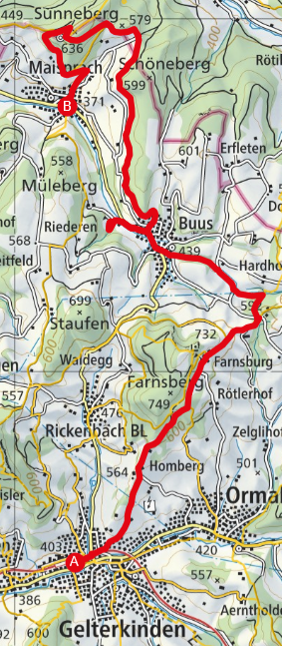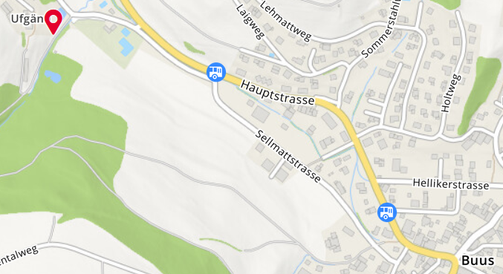
Kürzungsoption: Bushalt Buus «Aufgend» an 11.40, dann 10 Min. zu Fuss bis Rest.


